UNIVERSITE NAZI BONI
-------------------
Institut Universitaire de Technologie
-------------------

-------------------

Département de Génie électrique
rapport
De stage de fin de cycle pour l’obtention du

DIPLOME de LICENCE PROFESSIONNELLE EN Génie électrique
Option : Electronique et Informatique Industrielle
Thème :
Conception et réalisation d’un système de surveillance à distance des constantes vitales d’un patient hospitalisé

Période du stage : 01 juillet 2025 au 01 octobre 2025

Lieu du stage : Clinique Médicale Wend-Laafi

Présenté par : KABORE Calliste Elie

Maître de Stage DIRECTEUR DE MÉMOIRE :
Dr Jean Luc POUYA M. KPODA Gabin
Médecin Généraliste de la clinique Enseignant à l’IUT

Année Universitaire 2024-2025

SOMMAIRE
SOMMAIRE I
DEDICACE XIV
REMERCIEMENTS XV
RESUME XVI
LISTE DES SIGLES ET ABREVIATIONS XVII
LISTE DES TABLEAUX XVIII
LISTE DES GRAPHIQUES XIX
INTRODUCTION GENERALE XX
CHAPITRE I : STRUCTURE D’ACCUEIL XXI
I. Présentation de l’institution XXI
II. Justificatif du choix de la structure d’accueil XXI
III. Objectifs du futur système XXI
CHAPITRE II : ANALYSE ET SPÉCIFICATIONS UML XXII
I. Analyse fonctionnelle XXII
II. Modélisation dynamique XXIX
III. Modélisation des états (Les 5 cycles de vie) XXXVII
IV. Interactions et Structure Statique XLI
• Vue d'ensemble : Il montre comment le module Utilisateur communique avec le module Emprunt via des interfaces de service. XLI
CHAPITRE III : CONCEPTION TECHNIQUE XLVI
I. Architecture logicielle XLVI
II. Composants et Navigation XLVII
• Composants Backend : Ici nous avons une séparation stricte entre les API Controllers, les Services métier et les Data Repositories. XLVII
TABLE DE MATIERE XLIX

DEDICACE
Nous dédions ce modeste travail :
- À nos parents, pour leurs sacrifices inconditionnels et leur soutien indéfectible tout au long de notre parcours scolaire.
- À nos professeurs de l'ESTA, pour la qualité de l'enseignement et leur disponibilité.
À tous les étudiants de la filière SIR, en souvenir de nos moments d'apprentissage collectif.

REMERCIEMENTS
Avant tout développement sur ce projet, nous tenons à remercier le Seigneur Tout-Puissant pour nous avoir donné la force et la santé nécessaires pour mener à bien ce travail.
Nous adressons nos remerciements les plus sincères à :
- Mr ILBOUDO A ,notre encadrant, pour ses conseils précieux et sa patience.
- La direction de l'ESTA, pour avoir mis à notre disposition le cadre et les ressources nécessaires.
Le personnel de la bibliothèque, pour avoir partagé avec nous les réalités du terrain et les contraintes du métier.

RESUME
Ce rapport présente la démarche complète de conception et de réalisation d'une application Web et Desktop pour la gestion de la bibliothèque de l'ESTA. Face aux limites de la gestion manuelle actuelle, nous avons proposé une solution numérique robuste basée sur une architecture Spring Boot (Java) et React. Notre analyse s'appuie sur une modélisation UML exhaustive composée de 22 diagrammes, garantissant une couverture totale des processus métiers : de la sécurisation des accès (2FA) à la gestion fine des cycles de vie des emprunts et réservations.

LISTE DES SIGLES ET ABREVIATIONS
2FA : Two-Factor Authentication (Authentification à deux facteurs).
API : Application Programming Interface .
ESTA : École Supérieure des Techniques Avancées .
JPA : Java Persistence API.
JWT : Json Web Token.
REST : Representational State Transfer .
SIGB : Système Intégré de Gestion de Bibliothèque.
TOTP : Time-based One-Time Password.
UML : Unified Modeling Language.
ORM : Object-Relational Mapping.
CRUD : Create, Read, Update, Delete.
UI : User Interface (Interface utilisateur).
UX : User Expérience (Expérience utilisateur).
HTTP : HyperText Transfer Protocol.
HTTPS : HyperText Transfer Protocol Secure.
SQL : Structured Query Language.
JSON : JavaScript Object Notation.
DTO : Data Transfer Object.
DAO : Data Access Object.
Frontend : Partie visible de l’application.
Backend : Partie logique et serveur.
Cron Job : Tâche planifiée automatique.

LISTE DES FIGURES
Figure 1: Diagramme de cas d'utilisation XXVIII
Figure 2: Inscription + vérification XXIX
Figure 3 : Connexion (Login + 2FA) XXX
Figure 4 : Setup & Activation 2FA XXXI
Figure 5 : Refresh Token XXXII
Figure 6 : Cycle de vie d'un emprunt XXXIII
Figure 7 : Renouvellement d' emprunt XXXIV
Figure 8 : Réservation de livre XXXV
Figure 9 : Annulation de réservation XXXVI
Figure 10 : Scheduler Retards & Rappels (8h00) XXXVII
Figure 11 : Compte utilisateur XXXVII
Figure 12 : Emprunt XXXVIII
Figure 13 : Réservation XXXIX
Figure 14 : Cotisation XL
Figure 15 : Notifications XLI
Figure 16 : Vue d'ensemble XLII
Figure 17 : Réservation vers emprunt XLIII
Figure 18 : Diagramme de Classes XLIV
Figure 19 : Diagramme d'objet XLV
Figure 20 : Architecture logicielle XLVI
Figure 21 : Composant de backend XLVII
Figure 22 : Navigation frontend XLVII

INTRODUCTION GENERALE
Dans un monde de plus en plus numérisé, la gestion manuelle des flux d'information devient un frein majeur à l'efficacité organisationnelle. Les bibliothèques universitaires, centres névralgiques du savoir, n'échappent pas à cette règle. À l'ESTA, la gestion des collections et des prêts nécessite une rigueur constante pour éviter la perte d'ouvrages et assurer une rotation équitable entre les étudiants.
La problématique centrale de ce projet est donc : Comment concevoir un système automatisé capable de sécuriser les accès, de notifier les utilisateurs en temps réel et de fournir des outils de pilotage précis aux bibliothécaires ?
Pour répondre à cette question, nous avons structuré notre travail en quatre chapitres :
- Le cadre général et l'étude de l'existant.
- L'analyse détaillée et la modélisation UML
- La conception technique et l'architecture logicielle.
- La présentation de la solution et le bilan.

CHAPITRE I : STRUCTURE D’ACCUEIL

Présentation de l’institution
L'ESTA est un établissement d'excellence formant les futurs cadres techniques du pays. La bibliothèque joue un rôle central dans l'accompagnement des étudiants

Justificatif du choix de la structure d’accueil

Analyse de processus actuel
Aujourd'hui, l'inscription se fait sur fiche cartonnée. L'emprunt consiste en une écriture manuelle dans un registre. Le suivi des retards dépend de la mémoire du bibliothécaire ou d'un feuilletage hebdomadaire du registre.

Limites identifiées
- Incohérence : Risque de prêter un livre déjà réservé.
- Sécurité : Aucune protection des données personnelles des étudiants.
- Temps : Processus long et fastidieux pour le personnel.

Objectifs du futur système
Nous visons la mise en place d'un SIGB moderne permettant la gestion automatisée des emprunts, le calcul des amendes, et une sécurité renforcée par authentification à deux facteurs.

CHAPITRE II : ANALYSE ET SPÉCIFICATIONS UML
C'est ici que nous détaillons la modélisation de notre système à travers nos 22 diagrammes produits.

Analyse fonctionnelle
L’analyse fonctionnelle constitue une étape centrale dans la conception du système. Elle permet d’identifier les besoins réels des utilisateurs, les processus métiers et les interactions entre les différents modules de l’application.
Le projet Power Esta vise à mettre en place un Système Intégré de Gestion de Bibliothèque (SIGB) moderne, sécurisé et automatisé.

Le système doit répondre aux contraintes suivantes :
- automatiser la gestion des livres ;
- sécuriser les accès ;
- optimiser les emprunts et réservations ;
- réduire les erreurs humaines ;
- améliorer le suivi administratif ;
- fournir des statistiques fiables.

Identification des acteurs
Le système implique plusieurs acteurs. Chaque acteur possède des responsabilités précises
Acteur | Description | Responsabilités
Visiteur | Utilisateur non authentifié | Consultation publique du catalogue
Étudiant | Lecteur inscrit | Emprunt, réservation, historique
Enseignant | Lecteur privilégié | Emprunt étendu, réservation prioritaire
Bibliothécaire | Gestionnaire opérationnel | Validation des prêts, retours, inventaire
Administrateur | Responsable système | Gestion utilisateurs, sécurité, stats
Système | Processus automatisé | Notifications, rappels, vérifications

Besoin fonctionnels

Gestion des utilisateurs et sécurité
Le système doit permettre :
- inscription des utilisateurs ;
- la vérification des comptes par email ;
- authentication sécurisée ;
- la gestion des rôles et permissions ;
- l’activation de l’authentification à deux facteurs (2FA) par TOTP (application d’authentification) ou SMS ;
- le verrouillage automatique après plusieurs échecs ;
- le renouvellement sécurisé des sessions JWT.
Contraintes métier
- Un email doit être unique.
- Un compte non vérifié reste inactif.
- Après 5 tentatives échouées, le compte est verrouillé temporairement (déverrouillage par l’administrateur ou après un délai).

Gestion du catalogue de livres
Le système doit assurer :
- ajout de livres ;
- la modification du catalogue ;
- la suppression des Ouvrages ;
- la catégorisation des livres ;
- la recherche multicritère ;
- l’affichage des disponibilités.
Critères de recherche : titre, auteur, ISBN, catégorie, langue.
Contraintes métier
- Un ISBN doit être unique.
- Un livre peut posséder plusieurs exemplaires.

Gestion des exemplaires
Chaque livre physique est représenté par un exemplaire. Le système doit gérer :
- le status des exemplaires ;
- les codes-barres ;
- l’état physique des Ouvrages ;
- les acquisitions.
États possibles : disponible, emprunté, perdu, abîmé.

Gestions des emprunts
Ce module représente le cœur du système. Le système doit permettre :
- la création d’emprunts ;
- la validation des prêts (par le bibliothécaire) ;
- le renouvellement (sous conditions) ;
- le retour des Ouvrages ;
- le calcul automatique des retards et des pénalités.
Vérifications métier avant validation :
- vérifier les quotas (maximum 3 emprunts simultanés pour un étudiant, 5 pour un enseignant) ;
- vérifier les retards existants ;
- vérifier la validité de l’abonnement ;
- vérifier la disponibilité d’au moins un exemplaire.
Contraintes
- Durée maximale d’emprunt configurable (ex. 14 jours pour un étudiant, 21 jours pour un enseignant).
- Nombre de renouvellements limité (2 maximum).
- Pénalités de retard : une amende forfaitaire fixe (ex. 1 000 FCFA par jour de retard) est appliquée automatiquement. L’utilisateur ne peut plus emprunter tant que l’amende n’est pas réglée.

Gestion des réservations
Lorsqu’un livre n’est plus disponible, le système doit permettre une réservation. Fonctionnalités :
- gestion des files d’attente ;
- calcul automatique des positions ;
- expiration automatique après 48h ;
- transformation réservation vers emprunt.
Contraintes
- Une réservation expire après 48h à compter de la notification de disponibilité. Si l’utilisateur ne retire pas l’ouvrage dans ce délai, la réservation est **automatiquement annulée** et l’exemplaire redevient disponible ; l’utilisateur peut être temporairement suspendu de réservation (pénalité de non-retrait).
- Les priorités (enseignant > étudiant) sont respectées dans la file d’attente.

Gestion des notifications
Le système doit informer les utilisateurs automatiquement.
- Types de notifications : rappel de retard, disponibilité de réservation, confirmation d’emprunt, alerte d’expiration d’abonnement, notification de pénalité.
- Canaux : email, SMS, notifications push.
- Automatisation : un Scheduler quotidien déclenche les rappels, alertes et vérifications (retards, expirations, relances).

Gestion des abonnements et cotisations
Le système doit gérer :
- les abonnements annuels selon le type d’utilisateur :
- Étudiant : tarif réduit, valable 1 an.
- Enseignant : gratuité ou tarif préférentiel, durée alignée sur le contrat académique.
- Externe : tarif plein, renouvellement manuel.
- le paiement en ligne (carte bancaire, mobile money) ;
- les renouvellements automatiques (avec accord préalable) ;
- les restrictions liées aux cotisations impayées.
Contrainte : un utilisateur dont l’abonnement n’est pas à jour ne peut pas emprunter
Le système doit offrir :
- Avis sur les livres : notation (1 à 5 étoiles), commentaires modérés, historique.
- Wishlist : sauvegarde personnelle, favoris.
- Listes de lecture : organisation personnalisée (thèmes, objectifs).
- Alertes thématiques : notifications selon les préférences de l’utilisateur.

Gestion des statistiques

Le système doit produire des indicateurs fiables pour les administrateurs :
- livres les plus empruntés ;
- utilisateurs les plus actifs ;
- taux de retard et montant total des amendes ;
- répartition par catégorie ;
- historique des activités.
Objectif : aide à la décision (acquisitions, politique tarifaire, animation).

Gestion des acquisitions
Le système doit gérer :
- les demandes d’acquisition (suggestions des utilisateurs ou du personnel) ;
- les fournisseurs ;
- les commandes ;
- le suivi des achats.
Workflow : demande vers validation (par le bibliothécaire ou l’administrateur) vers commande vers réception vers ajout au catalogue (création des exemplaires).

Besoins non fonctionnels

Sécurité
- Authentification JWT + Spring Security.
- Authentification à deux facteurs (2FA) optionnelle.
- Contrôle fin des permissions (RBAC).

Performance
- Temps de réponse < 500 ms pour les opérations courantes.
- Pagination systématique des listes.
- Optimisation des requêtes (index, caches).

Disponibilité
- Accès 24h/24, 7j/7.
- Sauvegardes automatisées quotidiennes de la base de données.

Maintenabilité
- Architecture modulaire (backend Spring Boot, frontend React).
- Séparation claire entre couches (MVC).
- Documentation API (Swagger/OpenAPI).

Portabilité
- Application web responsive.
- Application desktop via Tauri (hors ligne avec synchronisation).
- Compatible Linux, Windows, macOS.

Synthèse fonctionnelle
Le système Power Esta constitue une plateforme complète de gestion de bibliothèque. Il intègre sécurité avancée, automatisation métier, gestion documentaire, interactions utilisateurs et outils décisionnels. L’analyse fonctionnelle démontre qu’il ne s’agit pas d’une simple gestion de livres, mais bien d’un système d’information intelligent, sécurisé et évolutif.

Diagramme de cas d’utilisation
Ce diagramme identifie les fonctions clés : consultation du catalogue (Public), réservation et suivi (Étudiant/Enseignant), validation des prêts et inventaire (Bibliothécaire), et paramétrage (Admin).
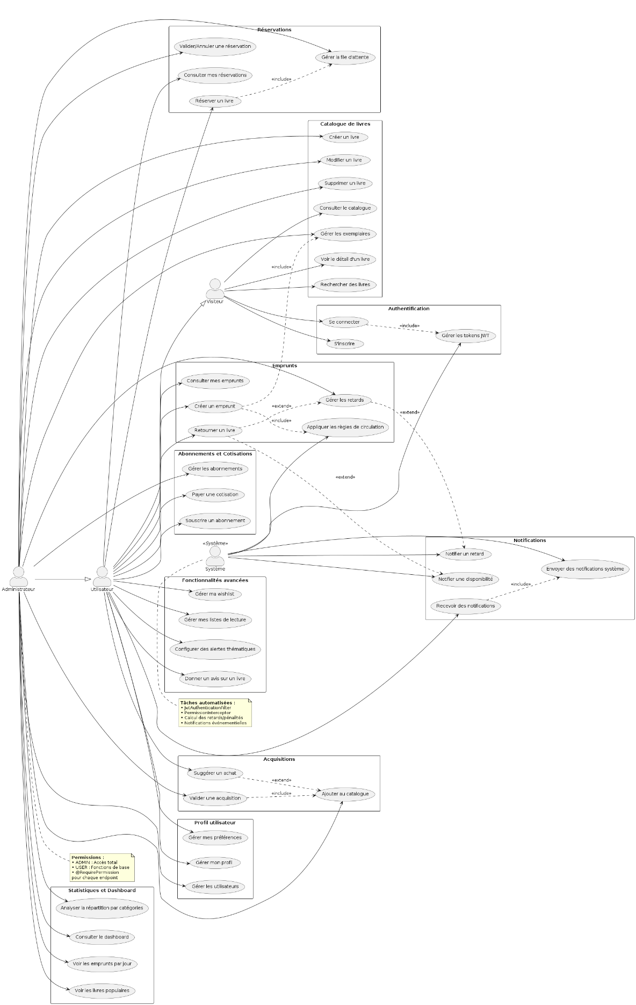
Figure 1: Diagramme de cas d'utilisation

Modélisation dynamique

Inscription + Vérification
Ce flux montre la création d'un compte utilisateur en état "Inactif". Un service génère un Token cryptographique envoyé par mail. Le compte n'est activé que lorsque l'utilisateur clique sur le lien, garantissant la validité des coordonnées de contact pour les futurs rappels.

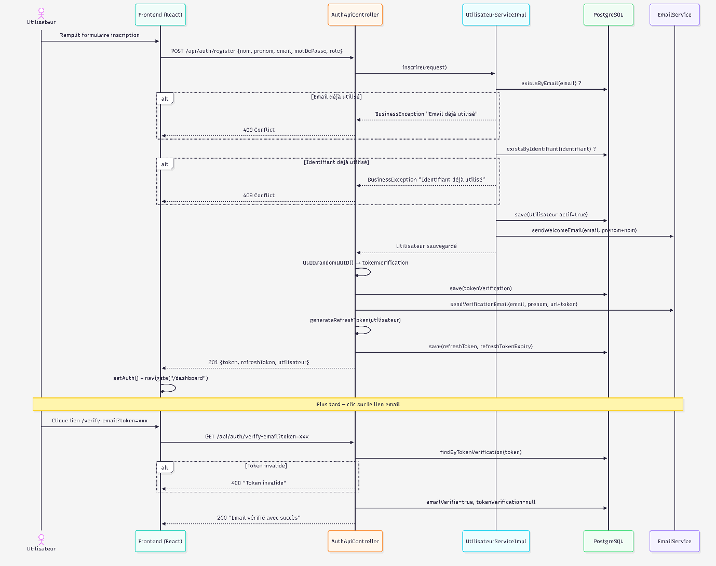
Figure 2: Inscription + vérification

Connexion (Login + 2FA)
Nous avons implémenté une sécurité de niveau bancaire. Après validation du mot de passe (Bcrypt), le système vérifie si le 2FA est actif. Si oui, un challenge TOTP est envoyé. L'accès n'est libéré qu'après validation du code temporaire.
Figure 3 : Connexion (Login + 2FA)
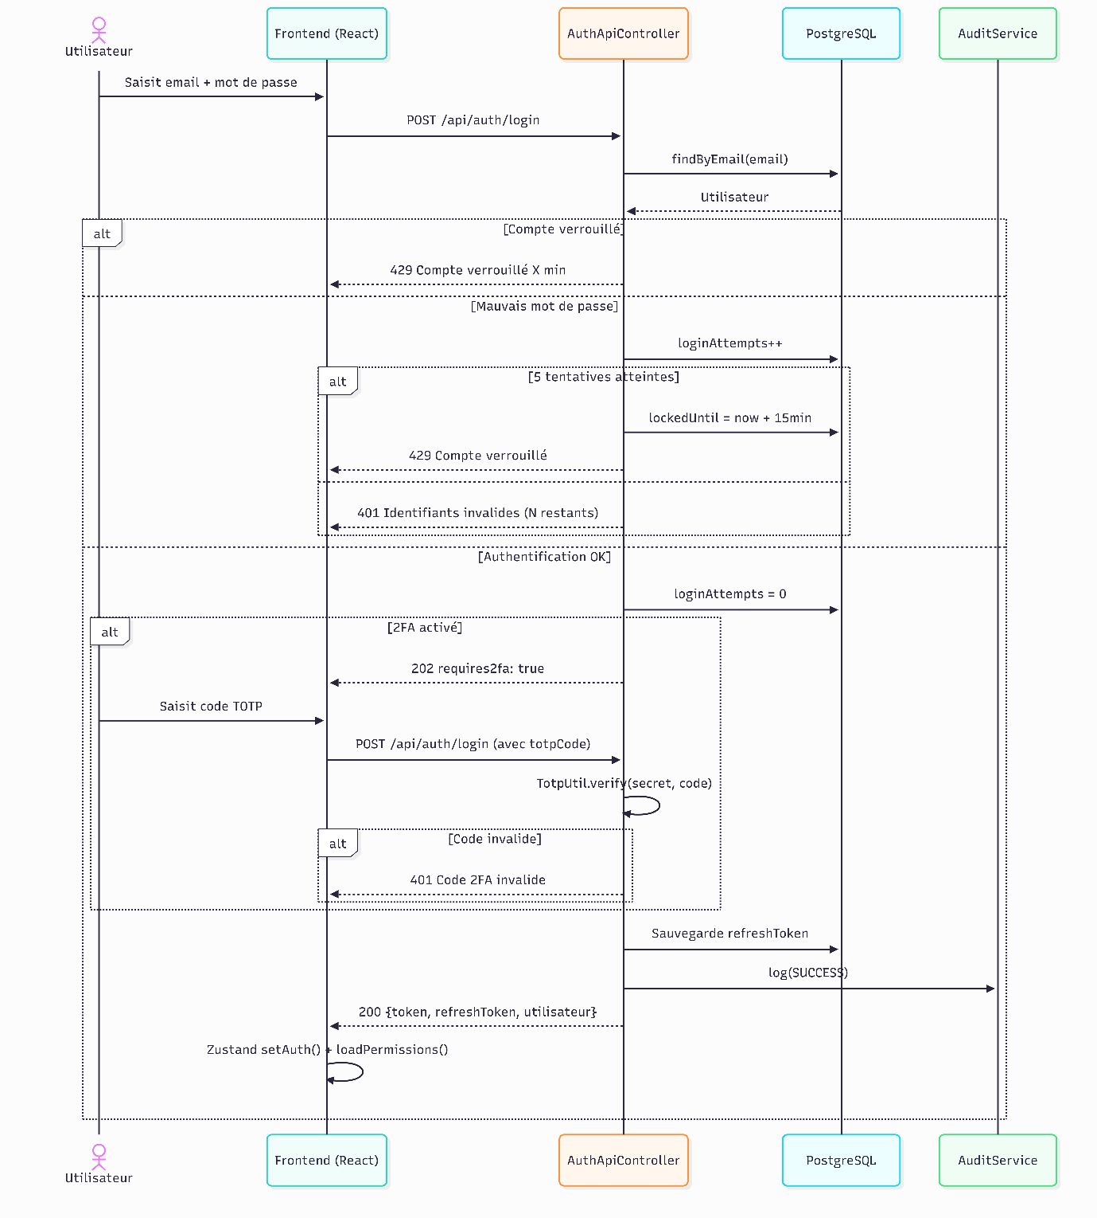

Setup & Activation 2FA
Détaille le processus d'enrôlement. Le backend génère une clé secrète partagée, affichée sous forme de QR Code via le frontend. L'utilisateur scanne ce code avec une application comme Google Authenticator.
Figure 4 : Setup & Activation 2FA
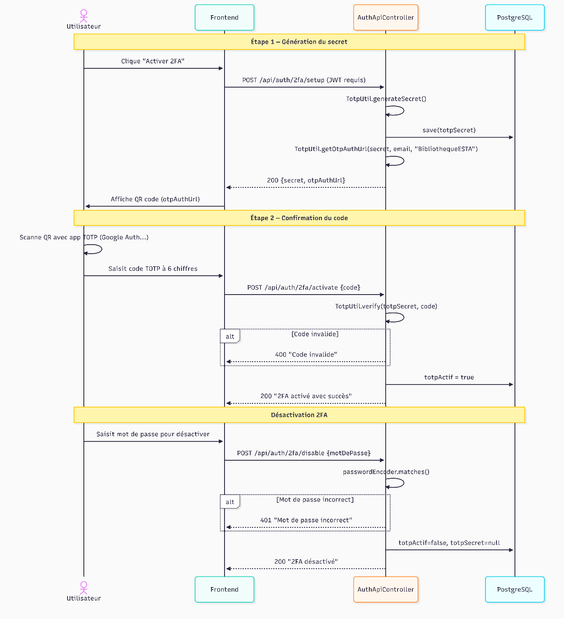

Refresh Token
Pour améliorer l'expérience utilisateur, nous utilisons des "Refresh Tokens" persistés en base de données. Cela permet de renouveler l'Access Token (JWT) sans forcer l'utilisateur à ressaisir son code 2FA trop souvent.

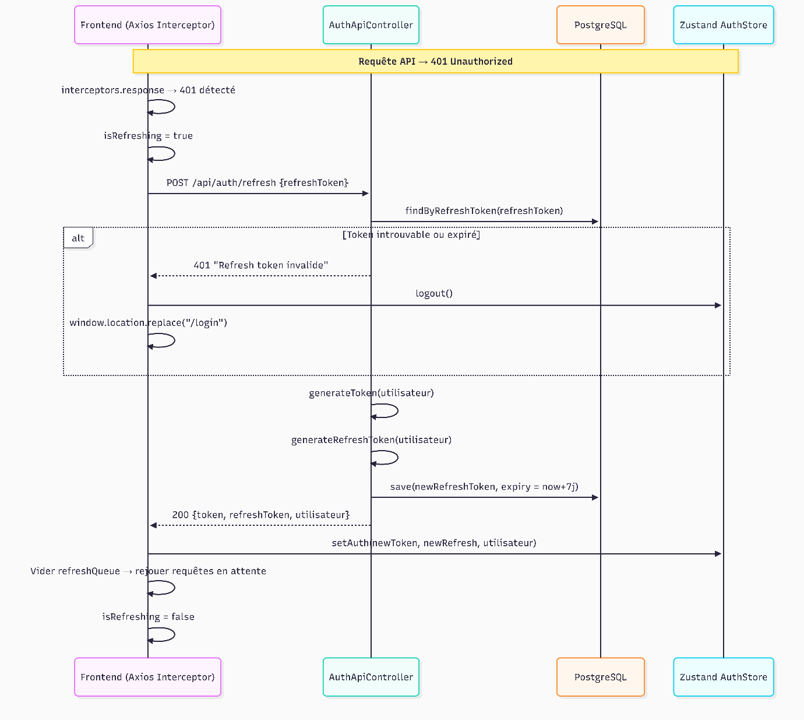
Figure 5 : Refresh Token

Cycle de vie d’un emprunt
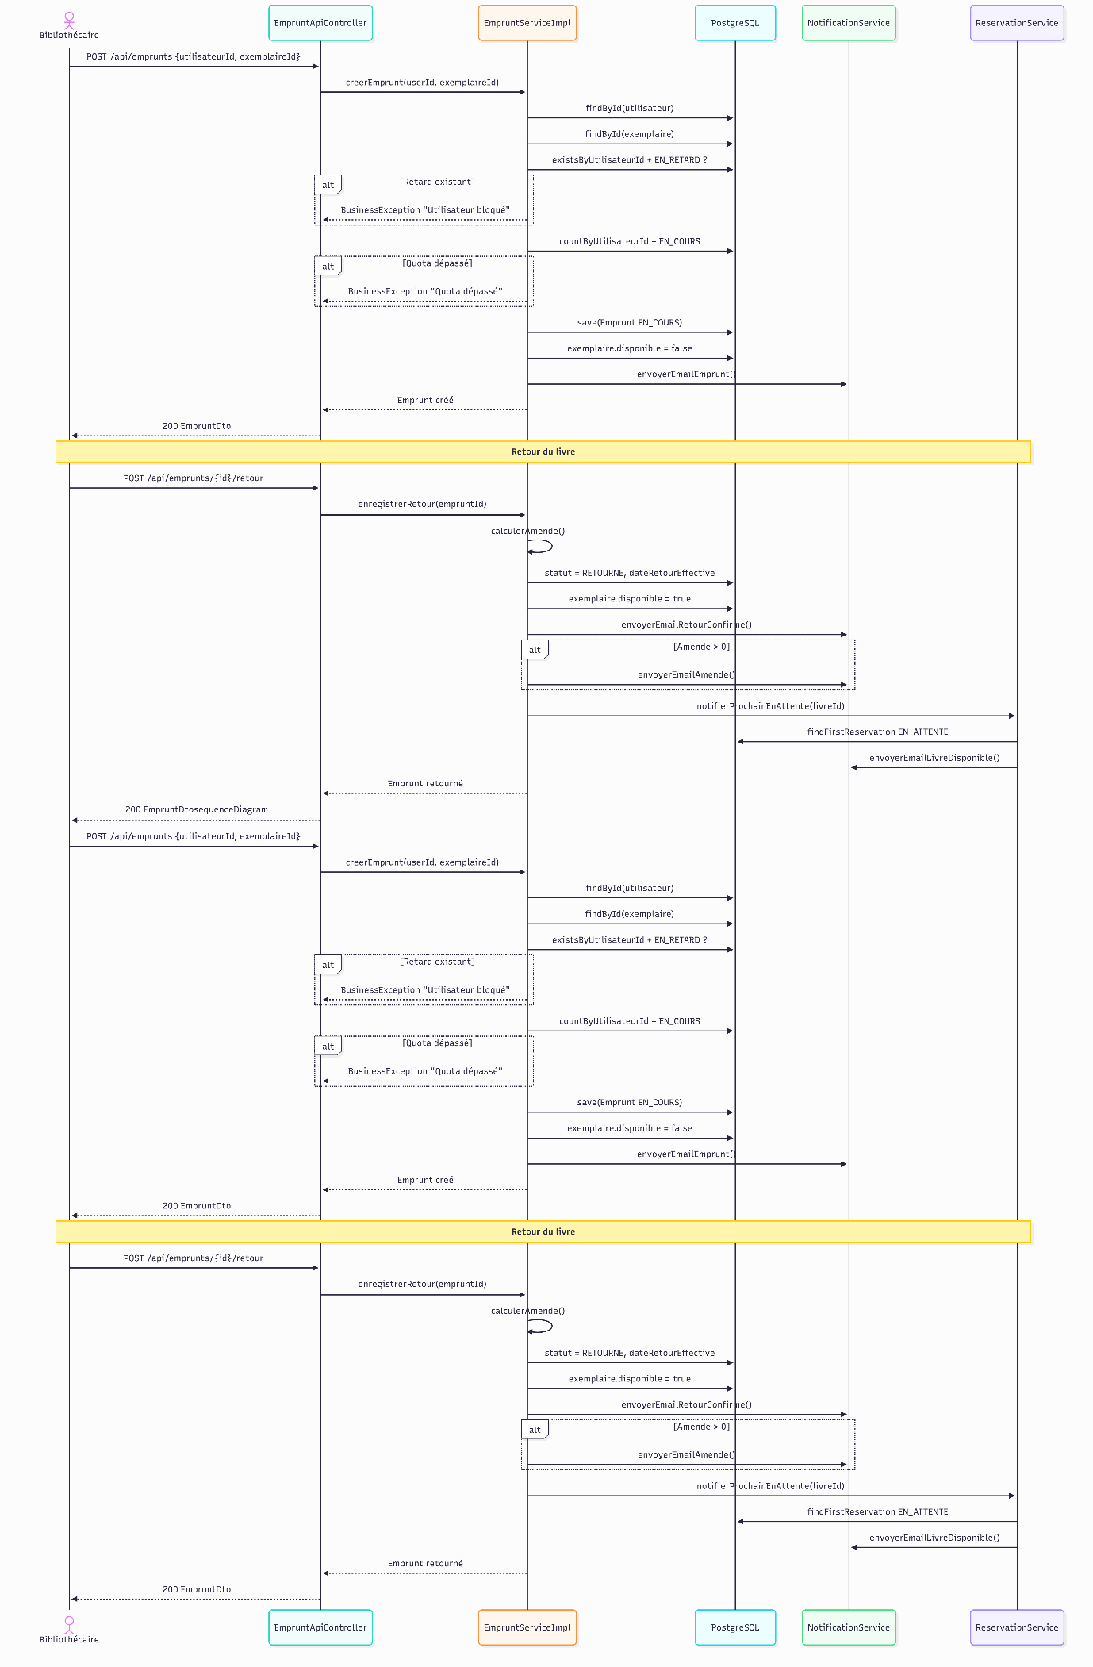
C'est le cœur métier. Le diagramme montre les vérifications de quota (max 3 livres) et d'absence de retards avant de valider la sortie. L'exemplaire est marqué comme Indisponible instantanément.
Figure 6 : Cycle de vie d'un emprunt

Renouvellement d’emprunt
Un utilisateur peut prolonger son prêt via son interface. Le système vérifie deux conditions : le livre ne doit pas être réservé par un tiers et le nombre maximum de renouvellements ne doit pas être atteint.
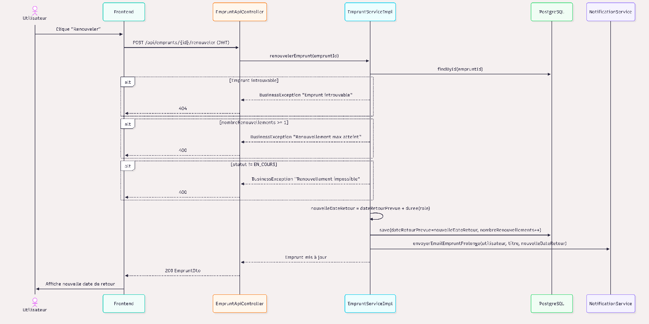
Figure 7 : Renouvellement d' emprunt

Réservation de livre
Si tous les exemplaires d'un titre sont empruntés, le bouton Réserver apparaît. Le système calcule la position de l'utilisateur dans la file d'attente et lui envoie une confirmation par email.

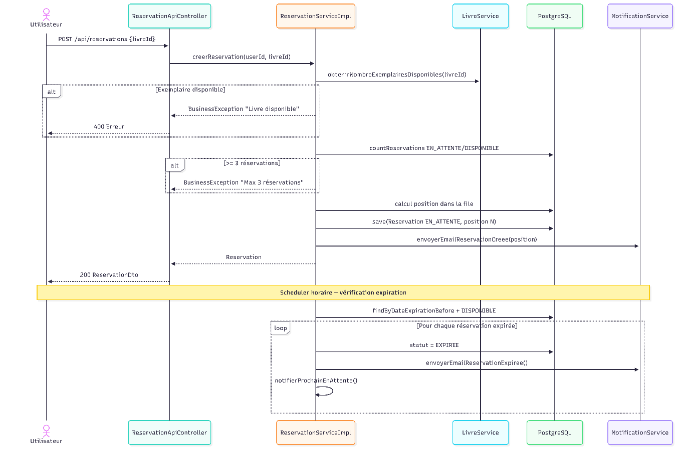
Figure 8 : Réservation de livre

Annulation de réservation
Cette fonctionnalité permet de gérer les désistements. Le système réorganise automatiquement la file d'attente et décale les positions des autres réservataires.

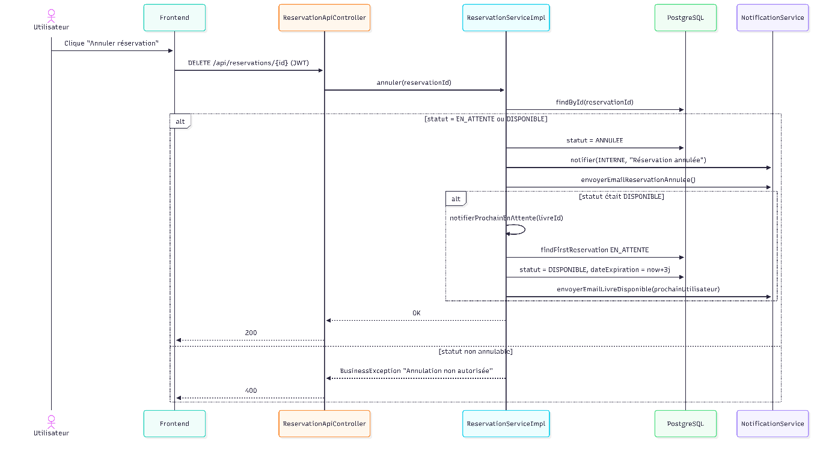
Figure 9 : Annulation de réservation

Scheduler Retards & Rappels (8h00)
Une tâche automatisée (Cron Job) scanne la base chaque matin à 8h00. Elle identifie les emprunts dont la date de retour est dépassée et déclenche l'envoi massif de notifications de rappel.

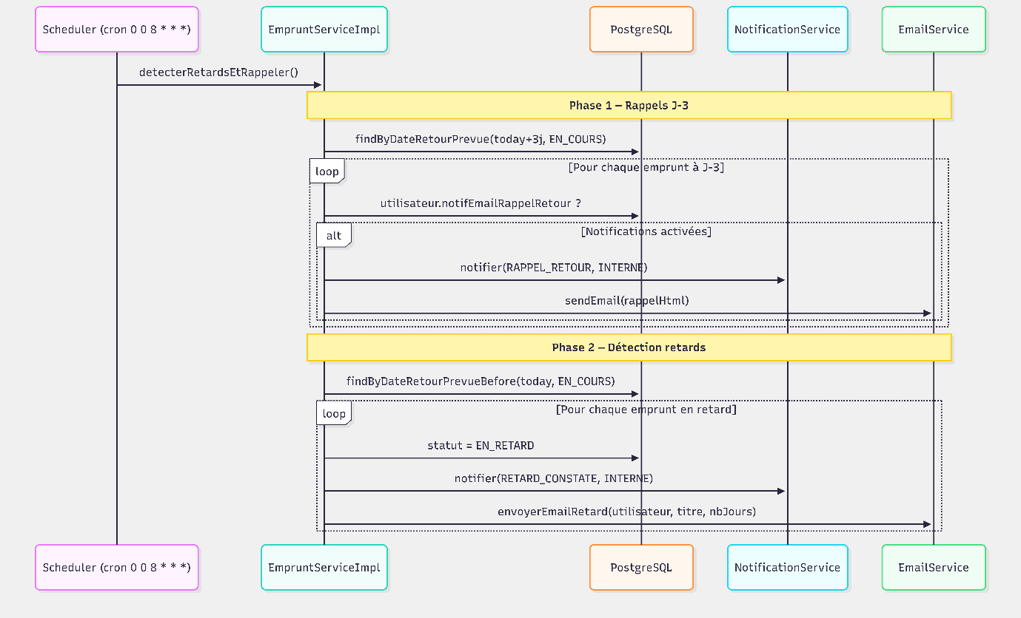
Figure 10 : Scheduler Retards & Rappels (8h00)

Modélisation des états (Les 5 cycles de vie)

Compte utilisateur
Passage de l'état "EN_ATTENTE_VERIF" à "ACTIF", avec possibilité de passage en "VERROUILLE" après 5 échecs de connexion.

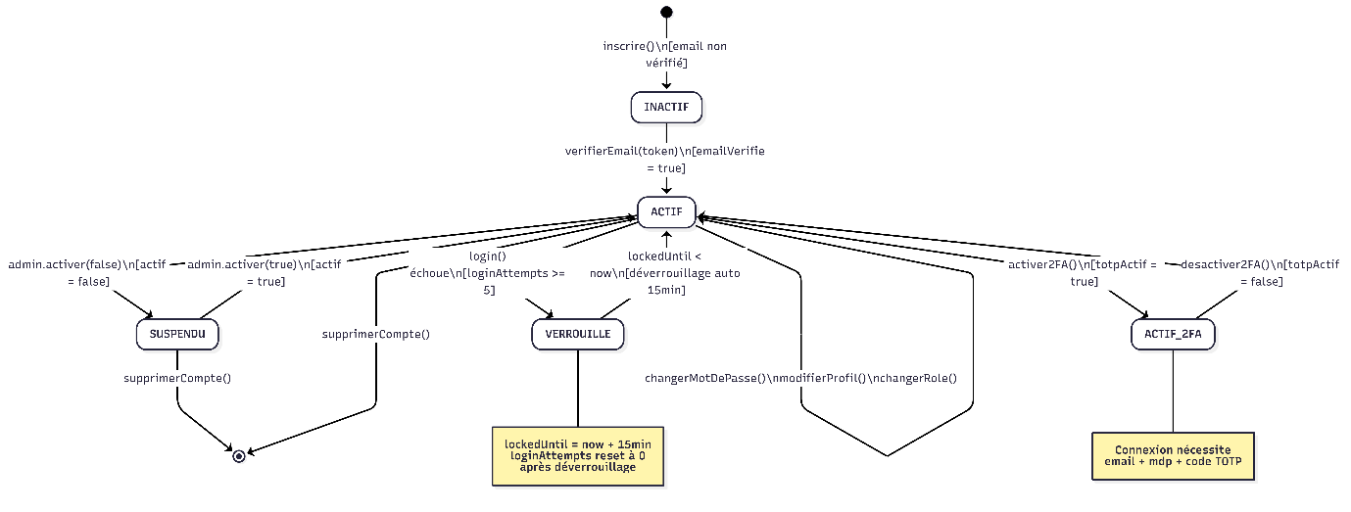
Figure 11 : Compte utilisateur

Emprunt
Un emprunt naît en état "EN_COURS". Il peut devenir "EN_RETARD", puis se terminer en "RETOURNE" ou "PERDU".

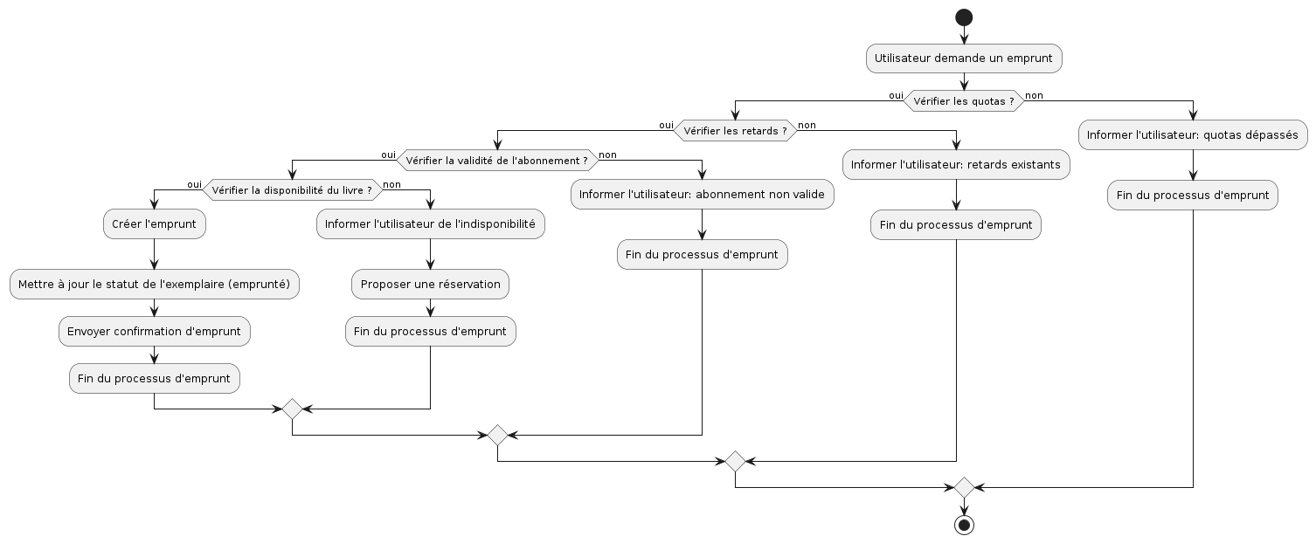
Figure 12 : Emprunt

Réservation
Cycle allant de "EN_ATTENTE" à "DISPONIBLE" (quand le livre est rendu), puis "CONFIRMEE" ou "EXPIREE" (si l'utilisateur ne vient pas chercher le livre sous 48h).
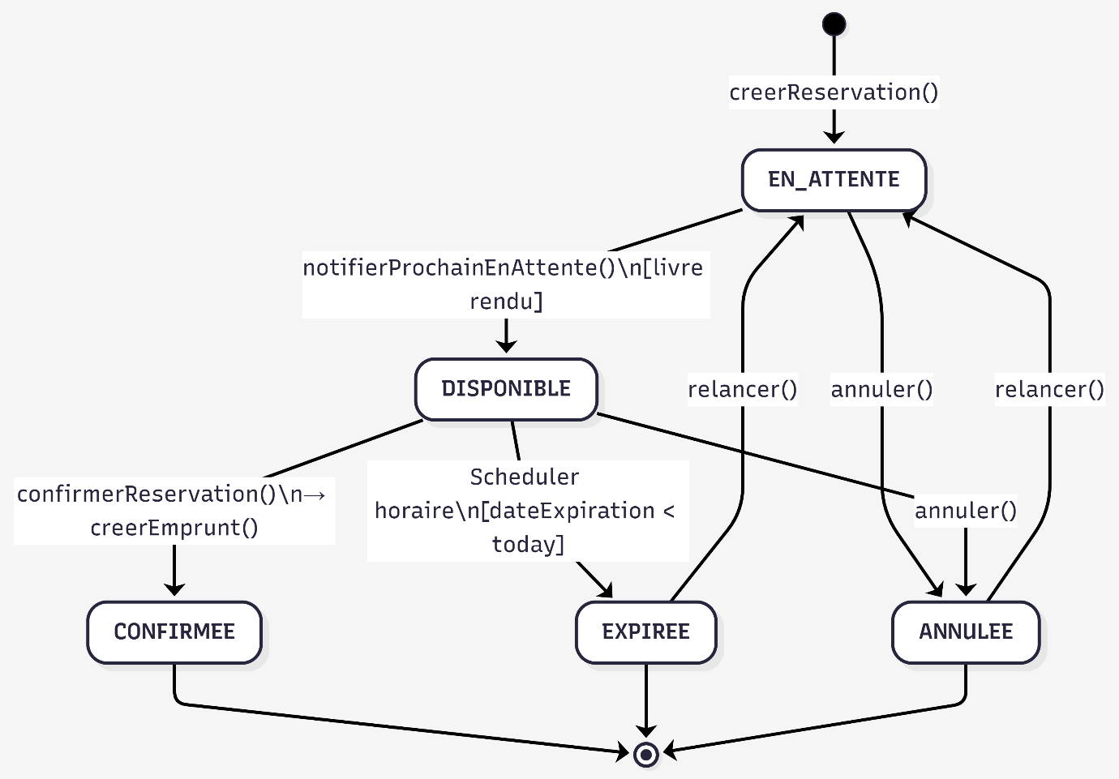
Figure 13 : Réservation

Cotisation
C’est l’état de l'abonnement annuel de l'étudiant. Il conditionne le droit d'emprunt.

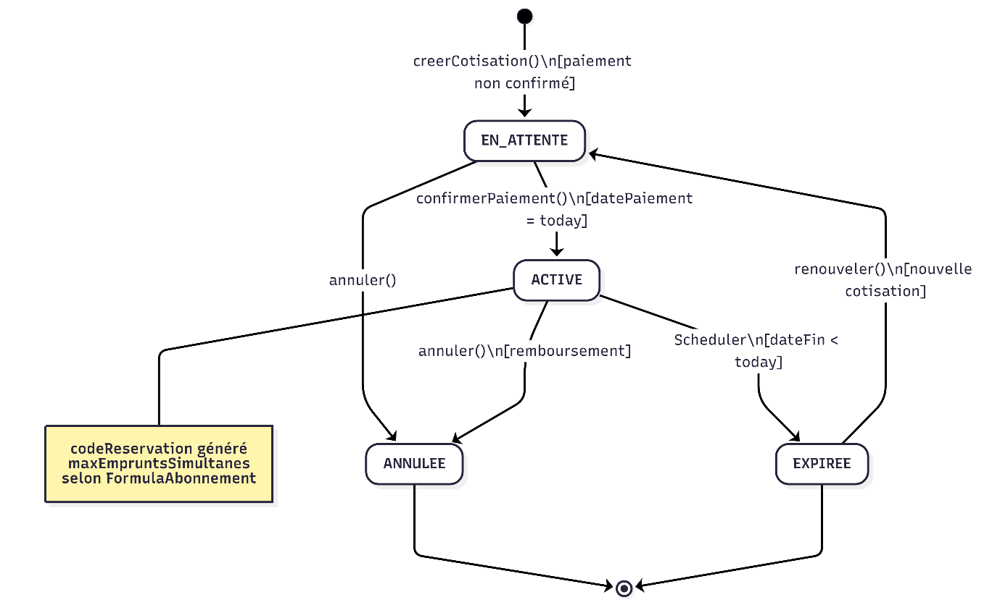
Figure 14 : Cotisation

Notifications
L’utilisateur suit le message de sa création à son marquage comme "Lu" par l'utilisateur final

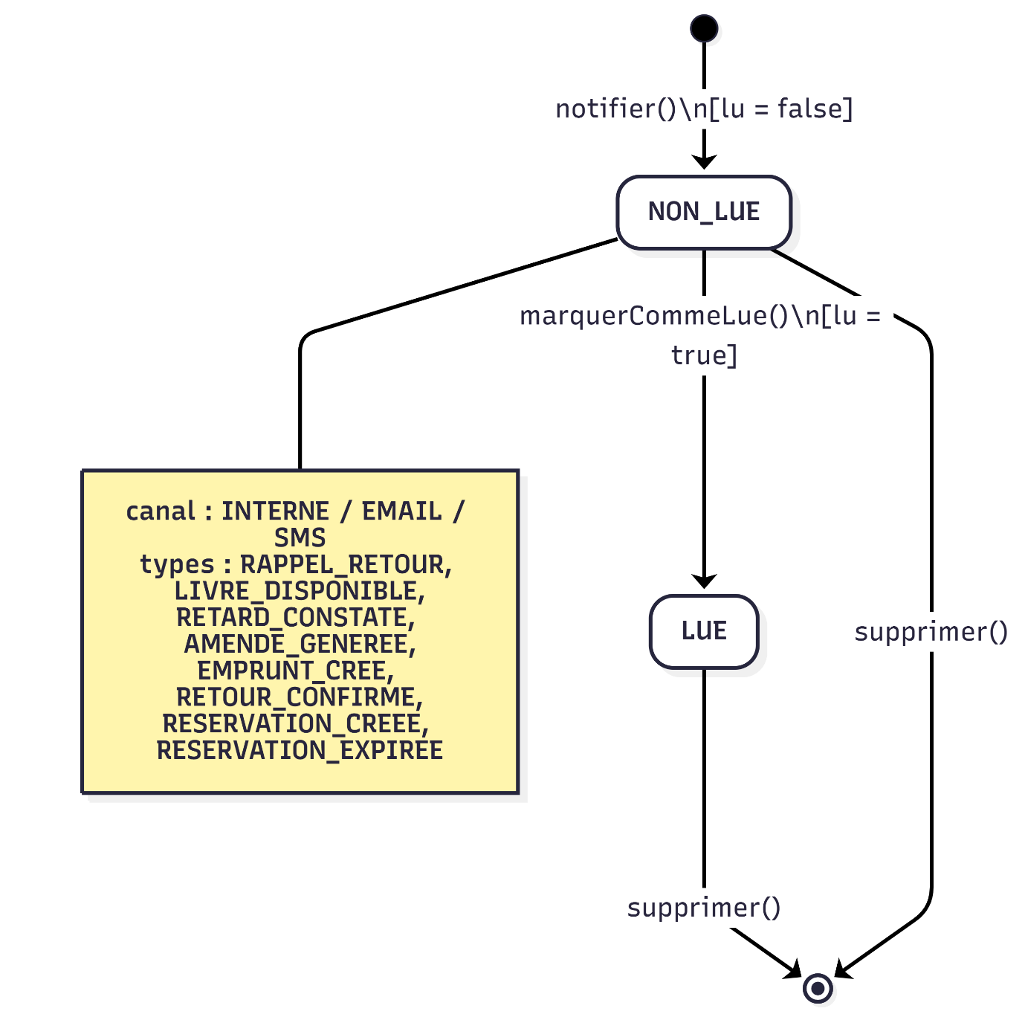
Figure 15 : Notifications

Interactions et Structure Statique

Vue d'ensemble : Il montre comment le module Utilisateur communique avec le module Emprunt via des interfaces de service.

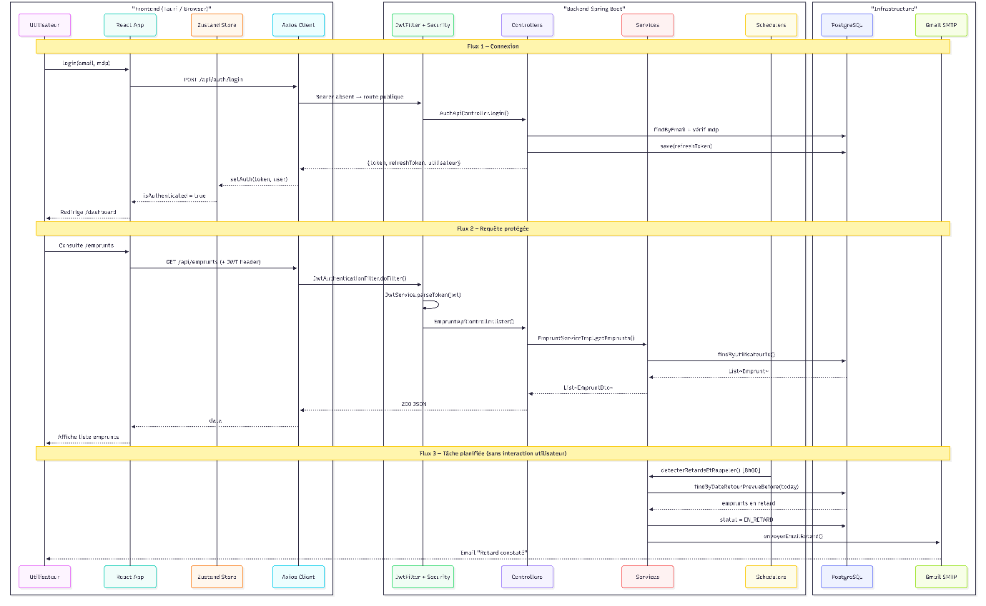
Figure 16 : Vue d'ensemble
- Réservation vers Emprunt : Il détaille le mécanisme de transfert de données lorsqu'une réservation prioritaire se transforme en prêt effectif.

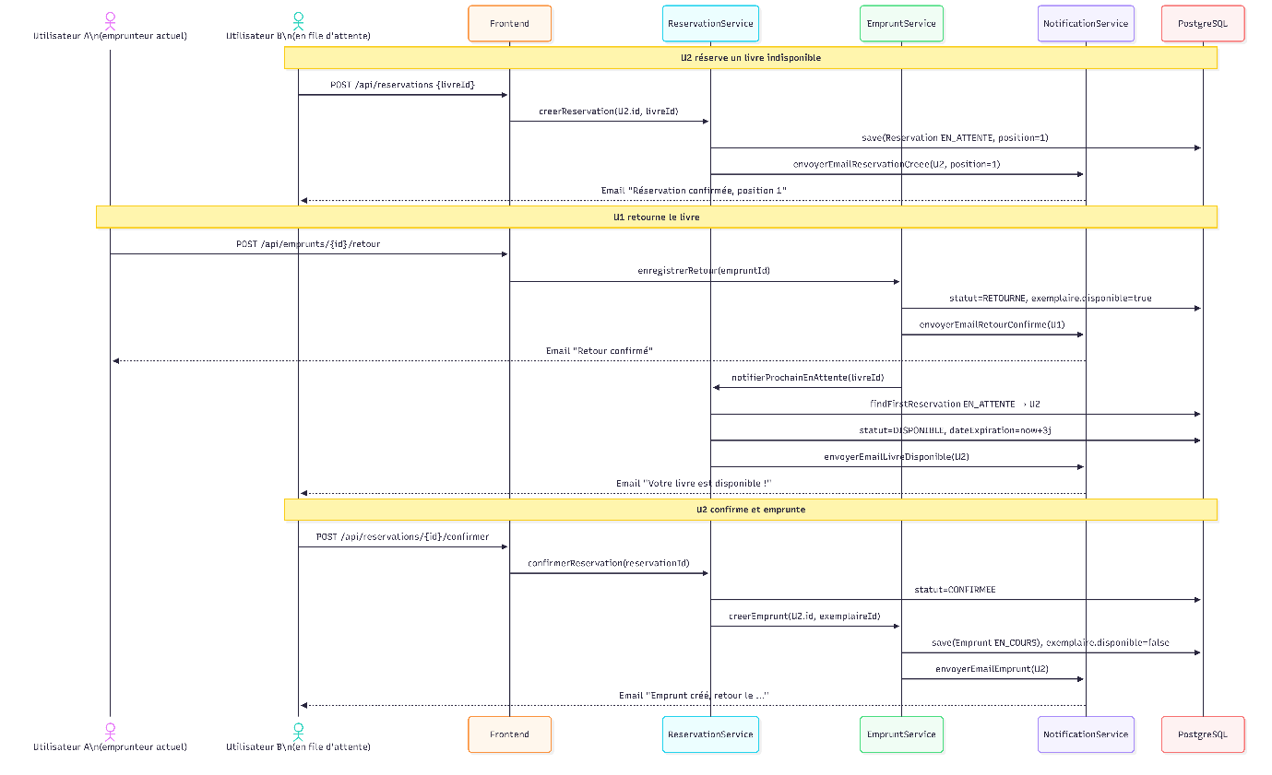
Figure 17 : Réservation vers emprunt
- Diagramme de Classes : Il présente les 15 entités majeures (Livre, Utilisateur, Role, Exemplaire, etc.) et leurs multiplicités.
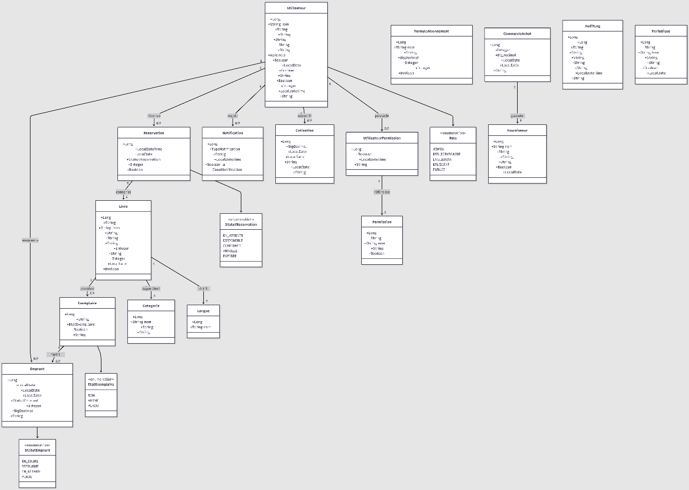
Figure 18 : Diagramme de Classes
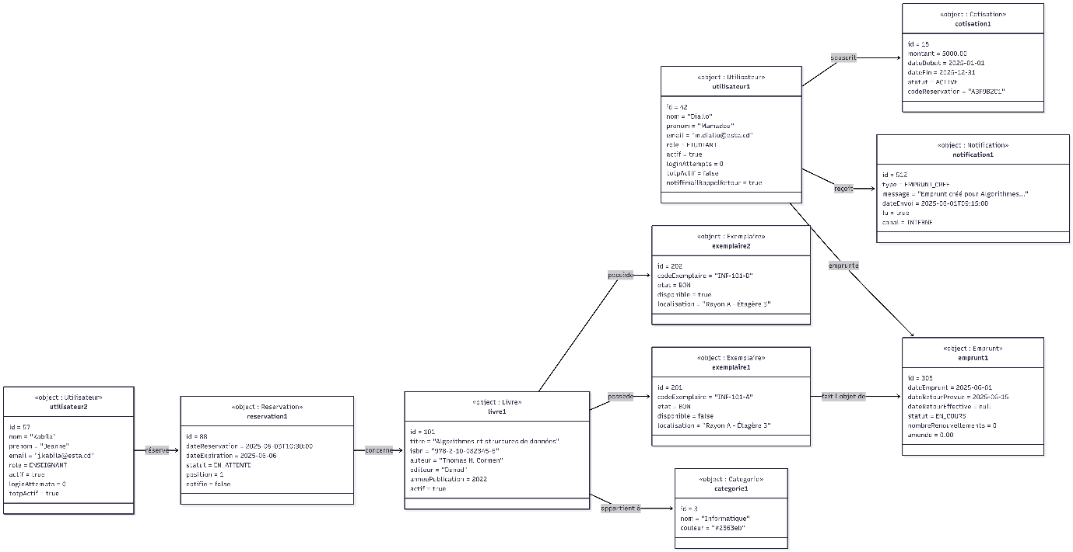
- Diagramme d'Objets : Cette instance montre comment les étudiants qui sont : Kabila Jeanne, Diallo Mamadou , le processus qui se déroule lorsqu’ils veulent réserver un livre dans l’ordre.
Figure 19 : Diagramme d'objet

CHAPITRE III : CONCEPTION TECHNIQUE

Architecture logicielle
Nous avons opté pour une architecture web moderne.

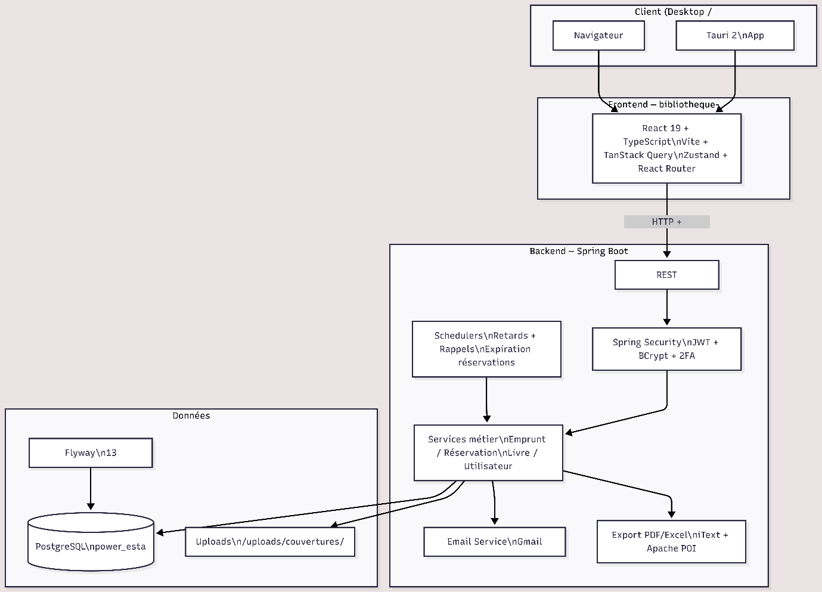
Figure 20 : Architecture logicielle

- Backend : Spring Boot 3.5.4, utilisant JPA pour l'ORM et Spring Security pour la protection.
- Frontend : React 19 pour une interface fluide, packagée avec Tauri 2 pour un rendu desktop natif.

Composants et Navigation

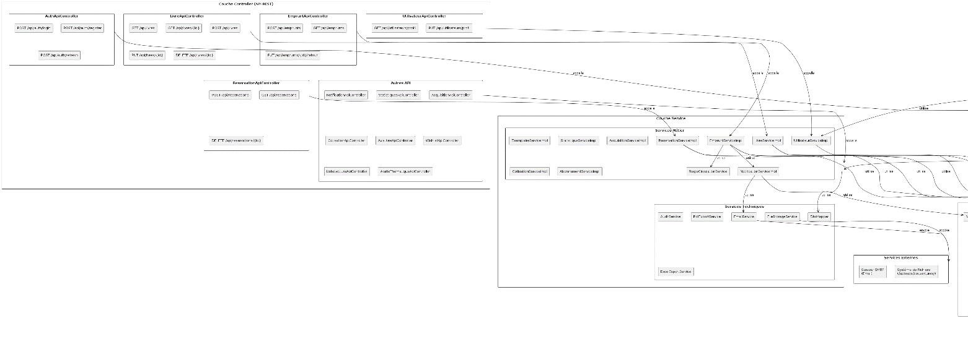
Composants Backend : Ici nous avons une séparation stricte entre les API Controllers, les Services métier et les Data Repositories.
Figure 21 : Composant de backend
- Navigation Frontend : Le schéma des routes sécurisées interdisant l'accès aux pages d'administration aux simples lecteurs.
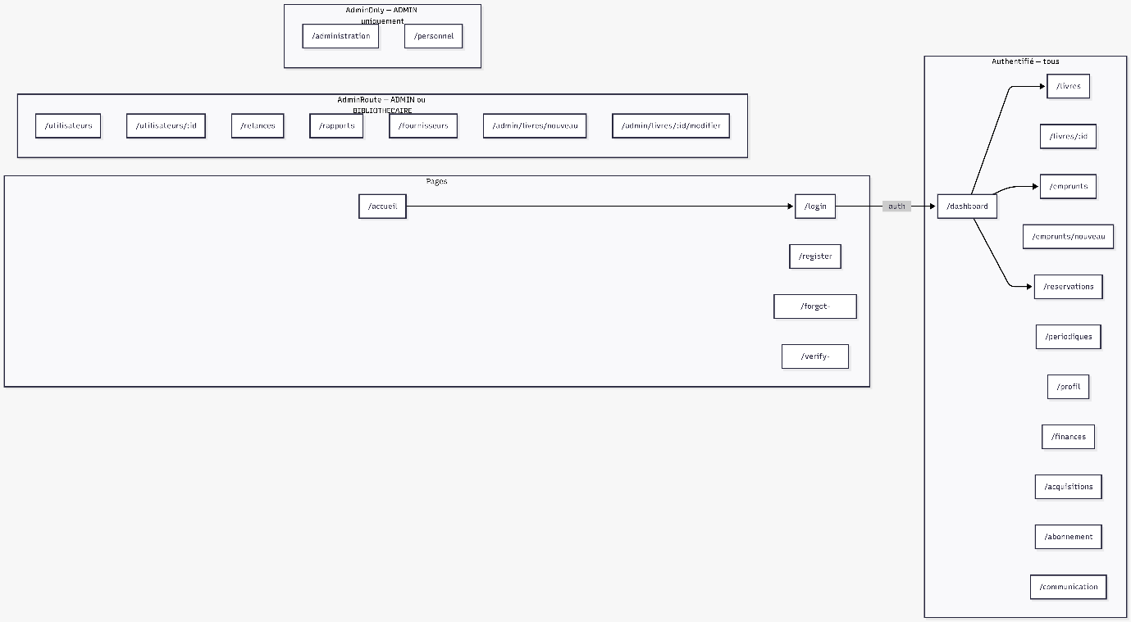
Figure 22 : Navigation frontend

TABLE DE MATIERE

